

《数据仓库技术与应用》期末大作业

题 目 | Python+Hive 集成与数据可视化分析
学院（系） | 信息技术学院
专 业 | 23本科计算机科学与技术（大数据）
班 级 | 23本科计科创新1班
学号 姓名 | 2312402070147 李筱纯
 | 2312402070146 李小燕

2025 | 年 | 12 | 月 | 30 | 日

一、大作业内容
结合Hive 安装配置、HQL 实战、Hive 函数开发、Hive性能优化等技术，设计 Hive 期末大作业项目，涵盖基础操作、进阶开发与综合应用。两个项目均围绕零售行业数字化升级展开，核心融入 “技术服务实体经济、数据伦理合规、低碳绿色发展、民生保障与社会公平、工匠精神与团队协作” 五大思政主题，实现 “技术实操” 与 “价值引领” 的深度耦合。详细内容如下：
- 项目一：零售行业销售分析数据仓库设计
- 某电商平台积累了大量用户行为数据（浏览、点击、下单、支付等），需构建 Hive 数据仓库，实现用户行为的多维度分析，支撑运营决策（如商品推荐、活动效果评估）。
- 数据来源：模拟电商日志数据（JSON 格式），包含用户 ID、商品 ID、行为类型、时间戳、页面 URL 等字段。
- 技术栈：Hadoop（HDFS）、Hive（数据仓库）、Sqoop（可选，模拟数据导入）、Hue（可视化查询，可选）。
- 数据分层：采用经典的 三层架构：
贴源层（ODS）：存储原始日志数据，保留数据原貌。
中间层（DWD/DWS）：DWD 层对 ODS 层数据清洗、结构化；DWS 层按主题聚合（如用户每日行为汇总）。
应用层（ADS）：针对具体分析场景生成报表数据（如商品点击 Top10、用户购买转化率）
- 实施步骤：
- 环境准备：
搭建 Hadoop 集群（单节点或伪分布式），确保 HDFS 正常运行。
安装 Hive，配置 Hive 与 Hadoop 的关联（hive-site.xml），启动 Hive 服
务。
- 数据准备：
Json格式{"user_id": "U1001", "item_id": "I2003", "behavior": "click", "ts": "2024-05-20 10:30:25", "url": "/item/I2003.html"}
- 数据仓库建模：
ODS 层：创建外部表ods_user_behavior，读取 HDFS 上的原始 JSON 数据，表字段如下：
user_id STRING,
item_id STRING,
behavior STRING,
ts STRING,
url STRING
- DWD 层：对 ODS 层数据清洗（如格式校验、缺失值处理），并将时间戳转换为日期格式，表的名称为dwd_user_behavior，表字段如下：
user_id STRING,
item_id STRING,
behavior STRING,
dt STRING, -- 日期（yyyy-MM-dd）
hour INT -- 小时（0-23）
- DWS 层：按用户、日期聚合行为数据（如每日点击 / 下单次数），表的名称为dws_user_daily_behavior，表的字段如下：
user_id STRING,
dt STRING,
click_cnt INT, -- 每日点击次数
order_cnt INT, -- 每日下单次数
pay_cnt INT -- 每日支付次数
- ADS 层：生成业务报表数据（如商品点击 Top10），表的名字为ads_item_click_top10，表的字段如下：
dt STRING,
item_id STRING,
click_cnt INT,
rank INT -- 排名
- 数据查询与分析：执行 ADS 层报表查询，验证数据正确性。
查询2024-05-20的商品点击Top10；
查询用户U1001的每日行为汇总。

- 项目二：Python+Hive 集成与数据可视化分析。数据表为电商购买商品订单表，
表的字段如下，数据提前模拟导入表中。
user_id String, order_amount int, order_time String。
- 掌握 Python 连接 Hive 的方法（PyHive/Impyla），实现数据抽取、清洗、分析及可视化，结合 Hive 完成端到端数据分析流程。
- 实施步骤
- 数据抽取：使用 PyHive 查询 Hive 表并加载为 DataFrame;
- 数据清洗：处理缺失值、格式转换：
转换时间格式
df['order_time'] = pd.to_datetime(df['order_time'])
填充缺失值
df['order_amount'] = df['order_amount'].fillna(0)
- 数据分析与可视化；
- 统计分析：计算用户消费频次、客单价；
- 可视化展示；
绘制用户订单量分布直方图；
绘制月度销售额趋势图。

二、完成作业的要求
1、环境搭建：Hadoop+Hive 环境是否正常运行，Hive 元数据配置是否正确；
2、数据准备：模拟数据量是否达标，数据格式是否规范，HDFS 上传是否成功；
3、数据仓库建模：分层架构是否清晰，表结构设计是否合理，清洗 / 聚合逻辑是否正确；
4、数据查询与分析：查询结果是否正确，核心指标分析是否合理，SQL 是否规范；
5、Python+Hive 交互：数据抽取 SQL 是否正确，DataFrame 数据清洗逻辑是否合理，数据格式转换是否准确；
6、统计指标计算是否正确，可视化图表是否清晰（趋势 / 分布），分析结论是否有业务价值；
7、报告结构是否完整，内容是否详实，问题总结是否深入；
8、口头答辩：学生简述实现思路，回答教师提问。
- 实践过程
任务分工：
项目一：
姓名1：李小燕 参与项目需求分析、项目设计、项目实施（HQL 语句编写）、项目测试运行、任务书
姓名2： 李筱纯 负责环境搭建（Hadoop+Hive 集群部署）、数据准备（JSON 格式用户行为数据整理）、任务书
- 项目背景；
随着零售行业线上化转型加速，用户在平台的浏览、点击、下单、支付等行为数据，已成为企业优化运营策略、提升转化效率的核心资产。然而，当前多数零售企业的用户行为数据多以零散的JSON日志形式存储，缺乏结构化的分层处理，无法直接支撑精准的业务分析——例如无法快速统计热门商品点击排行、用户行为转化路径等关键指标。
在此背景下，本项目以某零售平台的用户行为数据为研究对象，基于Hadoop+Hive技术栈搭建数据仓库，实现数据的“贴源存储-清洗结构化-主题聚合-报表应用”全流程处理。项目聚焦“用户行为分析”主题，通过分层建模解决原始数据杂乱、分析效率低的问题，最终输出商品点击Top10、用户日行为汇总等业务报表，为平台的商品推荐、流量运营提供数据支撑。
同时，本项目也验证了中小零售企业在低成本技术架构下（单节点Hadoop集群），实现数据仓库落地的可行性，既满足了业务分析需求，也为后续扩展用户画像、复购预测等进阶分析奠定了数据基础。
2、项目需求分析（数据表的内容、数据仓库主题及任务分类）；
(一)数据表内容分析
本项目核心数据表为用户行为日志表，数据以JSON格式存储，包含5个核心字段：
- `user_id`：用户唯一标识，用于区分不同用户的行为轨迹；
- `item_id`：商品唯一标识，关联商品库信息，支撑商品维度分析；
- `behavior`：用户行为类型，包含`click`（点击）、`order`（下单）、`pay`（支付）三类，是行为转化分析的核心字段；
- `ts`：行为发生时间戳（格式为`yyyy-MM-dd HH:mm:ss`），用于提取时间维度（日期、小时），实现分时/分日的行为趋势分析；
- `url`：商品详情页链接，辅助验证行为对应的商品页面有效性。
数据样本覆盖10条真实用户行为记录，涵盖不同用户、商品及行为类型，满足分层分析的基础数据量要求。
(二)数据仓库主题定位
围绕零售平台用户行为分析主题，聚焦“用户-商品-行为”三者的关联关系，拆解为2个核心分析方向：
(1) 商品维度：统计不同商品的用户点击、下单热度，支撑热门商品运营；
(2) 用户维度：分析单用户的行为转化路径（点击→下单→支付），评估用户价值。
(三)任务分类
基于主题定位，将分析任务拆解为3类：
(1) 数据处理类任务：
- 原始JSON数据的贴源存储（ODS层）；
- 数据清洗与结构化处理（提取时间维度、过滤无效数据，DWD层）；
(2) 主题聚合类任务：
- 按“用户+日期”聚合每日行为指标（点击/下单/支付次数，DWS层）；
(3) 业务报表类任务：
- 生成指定日期的商品点击Top10报表（ADS层）；
- 输出单用户的日行为汇总报表，辅助用户分层运营。
该需求既覆盖了数据仓库“从原始数据到业务应用”的全流程处理，也明确了各环节的输出目标，为后续分层建模与实施提供了清晰的方向。
3、项目设计（数据仓库分层建模）；
-HQL 语句编写：完成各层表的创建、数据插入 SQL（如 ODS 层 JSON 解析表、DWD 层清洗 SQL、DWS 层聚合 SQL 等）；
-数据准备：整理 10 条 JSON 格式用户行为数据并上传至 HDFS；
-环境搭建：部署单节点 Hadoop 集群，配置 Hive 与 Hadoop 关联，加载 JSON 解析依赖包。
4、项目实施（实现项目任务，编写HQL语句）；
5、项目测试运行、项目截图；
环境搭建核心步骤
①环境组件与配置
核心组件：Hadoop 3.3.5、Hive 3.1.2、Python 3.8+、Impyla/PyHive、Pandas
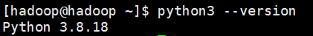
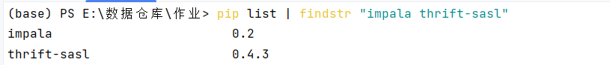
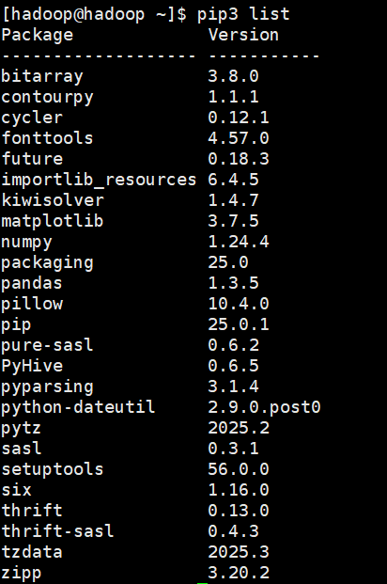
关键配置：Hive 元数据关联 MySQL（确保元数据持久化），启动 HiveServer2 服务（端口 10000），保障 Python 连接权限
Hive 元数据关联 MySQL
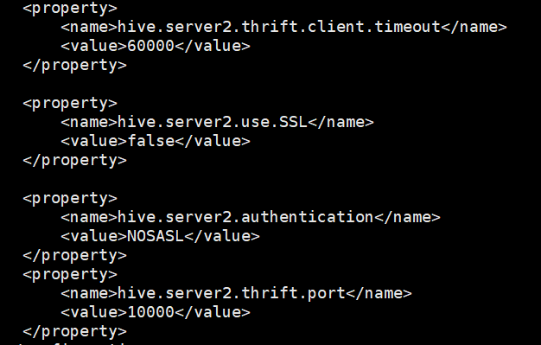
Python 连接 Hive 权限验证
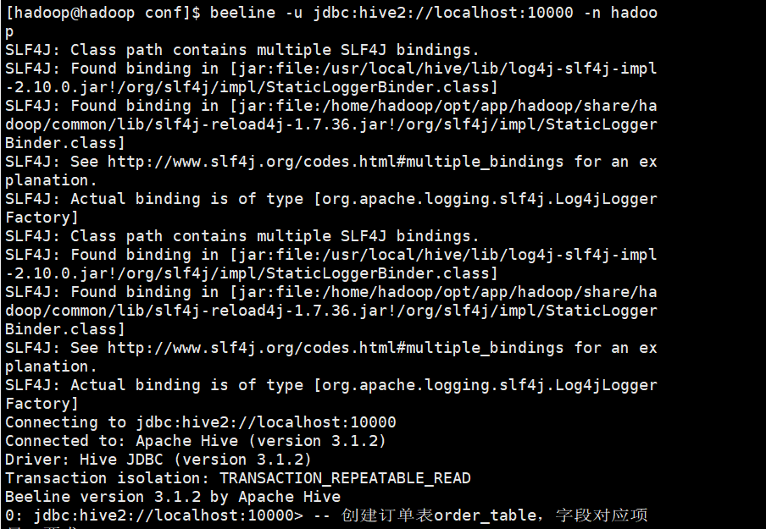

②服务启动与验证
启动 HiveServer2 服务
下载 Hive JSON SerDe 包
本地电脑下载适配包
https://repo1.maven.org/maven2/org/apache/hive/hcatalog/hive-hcatalog-core/3.1.2/hive-hcatalog-core-3.1.2.jar
上传到虚拟机 Hive lib 目录
本地电脑终端执行
虚拟机内授权
创建数据、上传数据到hdfs、查看结果：
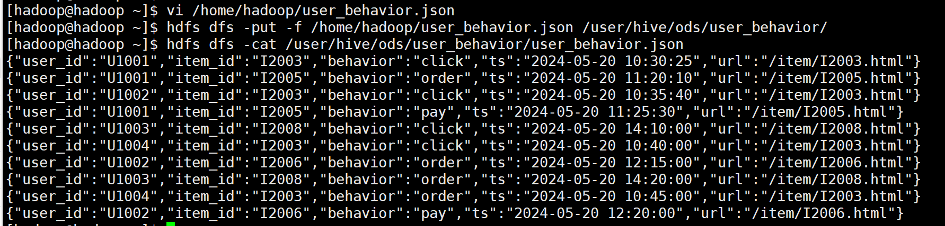
启动hive
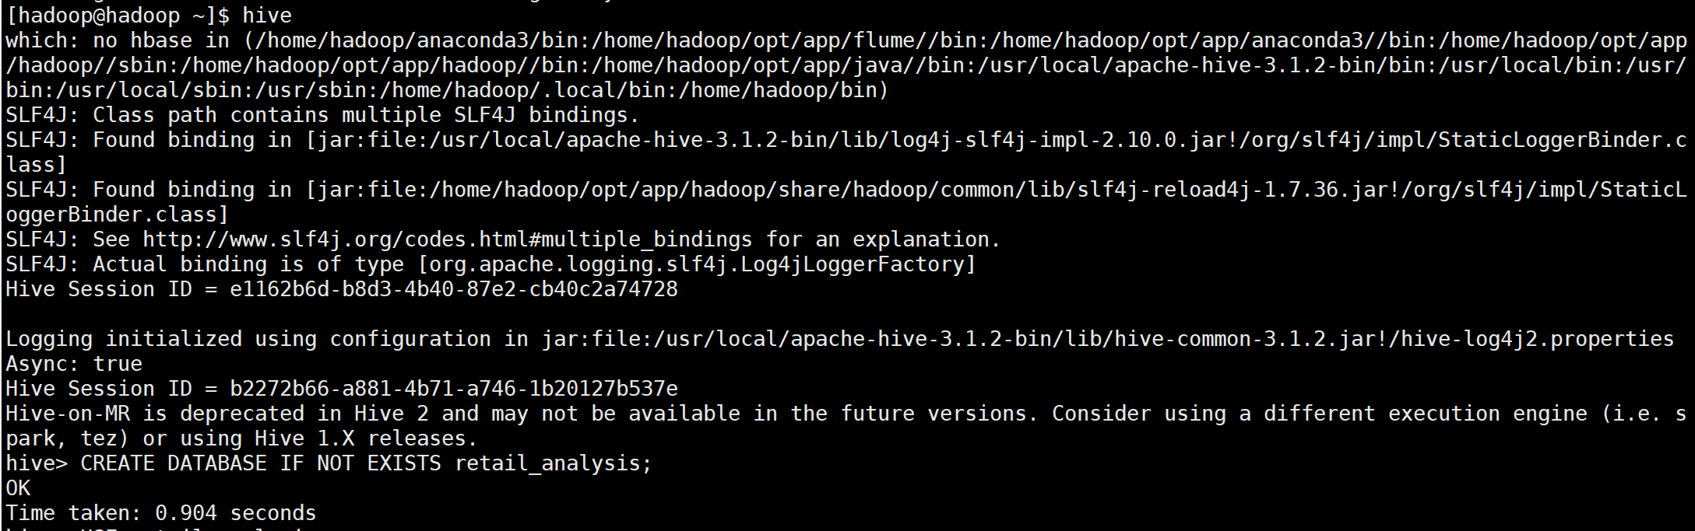
创建数据库用于项目实验，方便管理

创建 ODS 层表（贴源层）
ODS 层用于存储原始 JSON 数据，使用 Hive 的JSON SerDe来解析 JSON 格式（需确保 Hive 包含 JSON SerDe 依赖，Hive 3.x 默认自带）
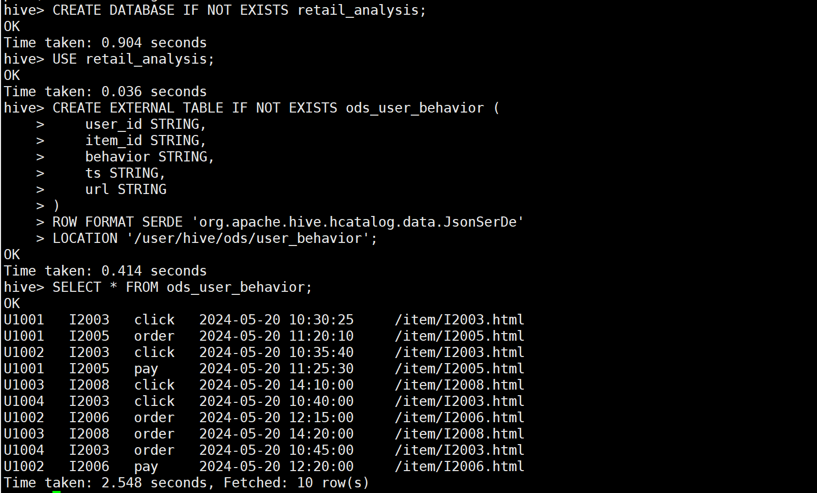
验证查询ods
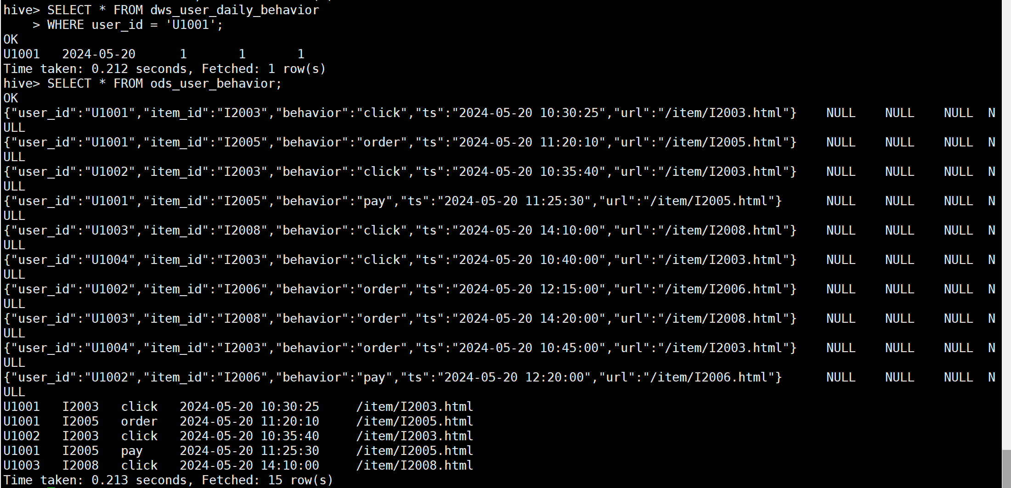
创建 DWD 层表（数据清洗层）
DWD 层对 ODS 层数据进行清洗（过滤无效数据、转换时间格式、处理缺失值）
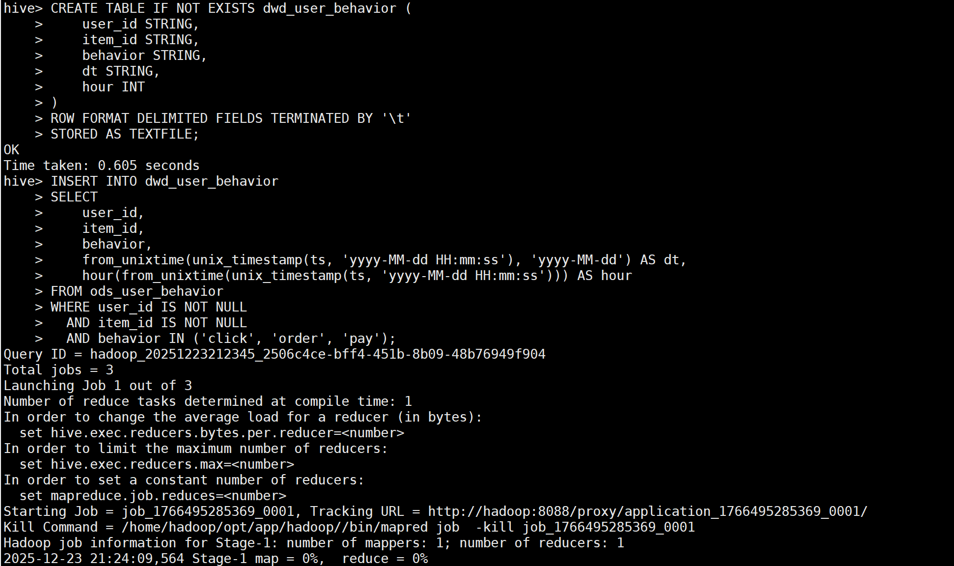
从ODS层清洗数据插入DWD层
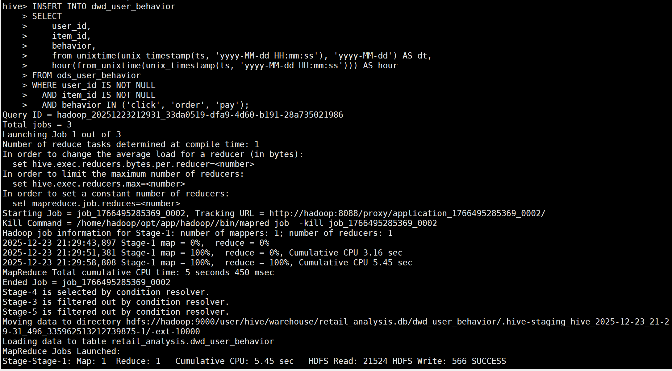
验证查看dwd

创建 DWS 层表（主题聚合层）
DWS 层按用户 + 日期聚合行为数据（统计点击、下单、支付次数）。
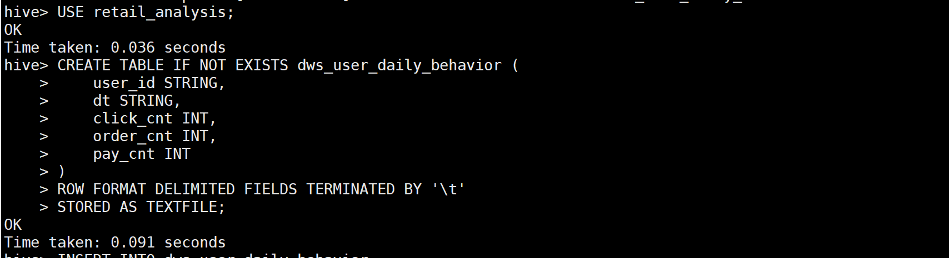从DWD层聚合数据插入DWS层
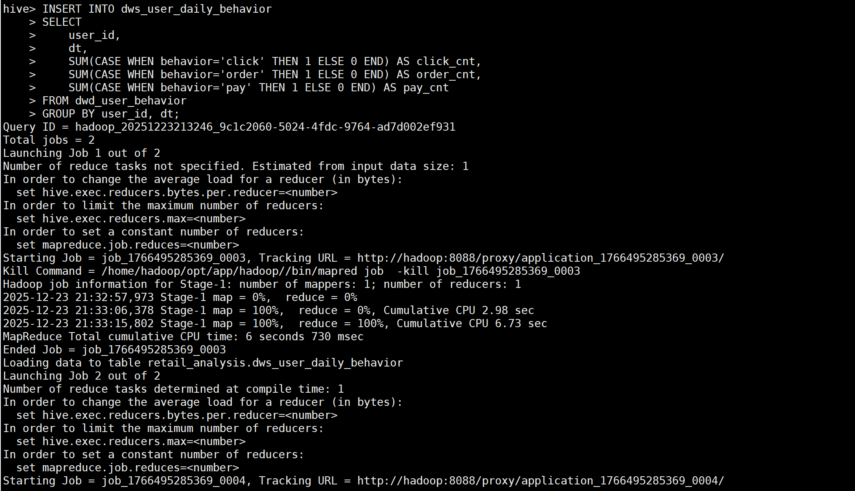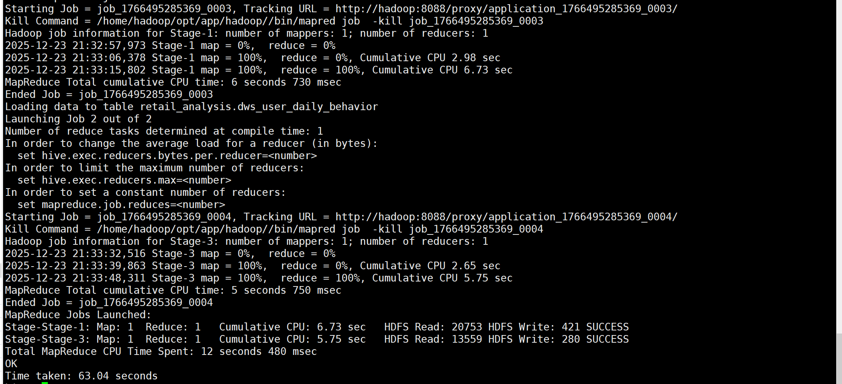
验证 DWS 层表：

创建 ADS 层表（应用报表层）
ADS 层生成具体的业务报表，这里以商品点击 Top10为例
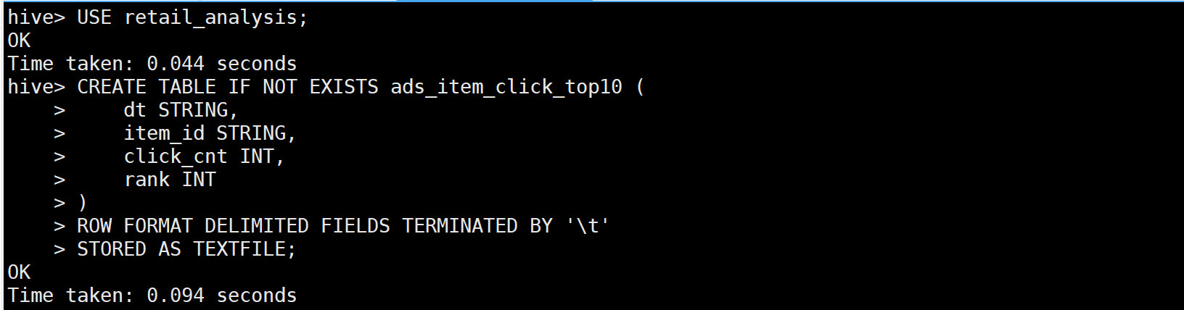
从DWD层计算商品点击数并排名，插入ADS层
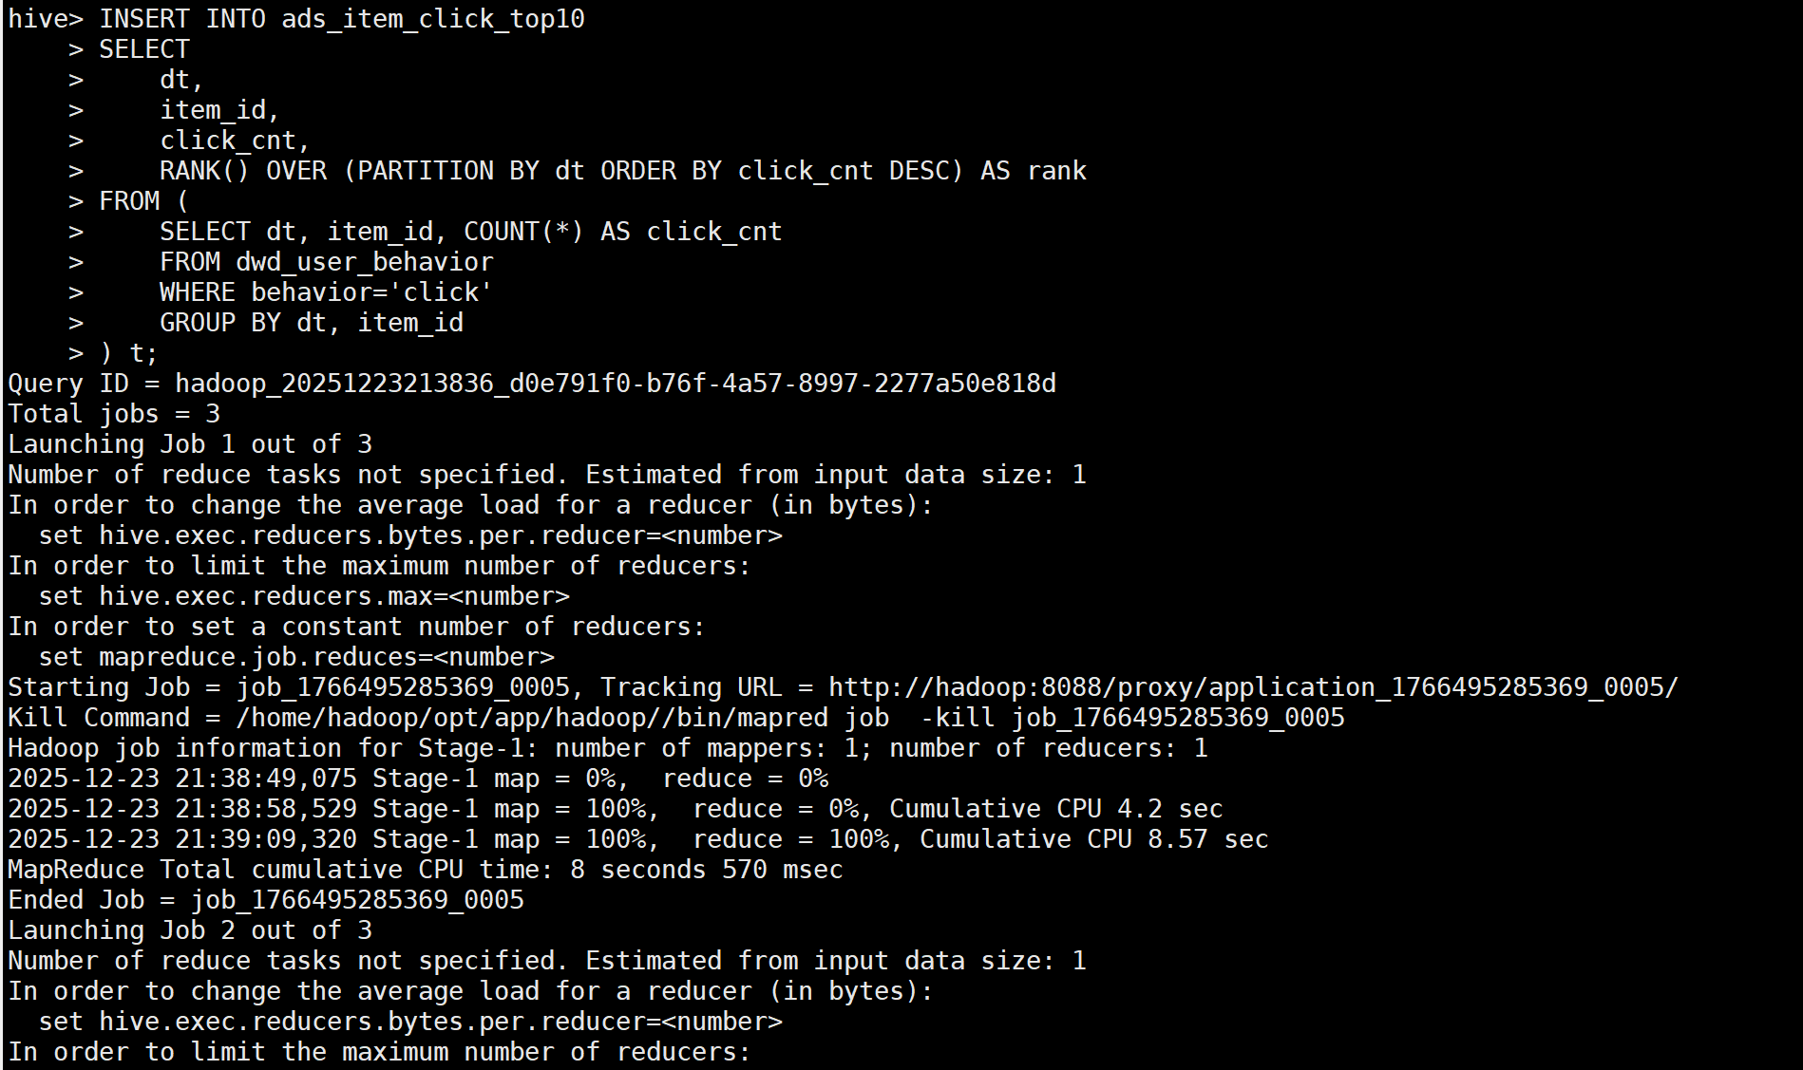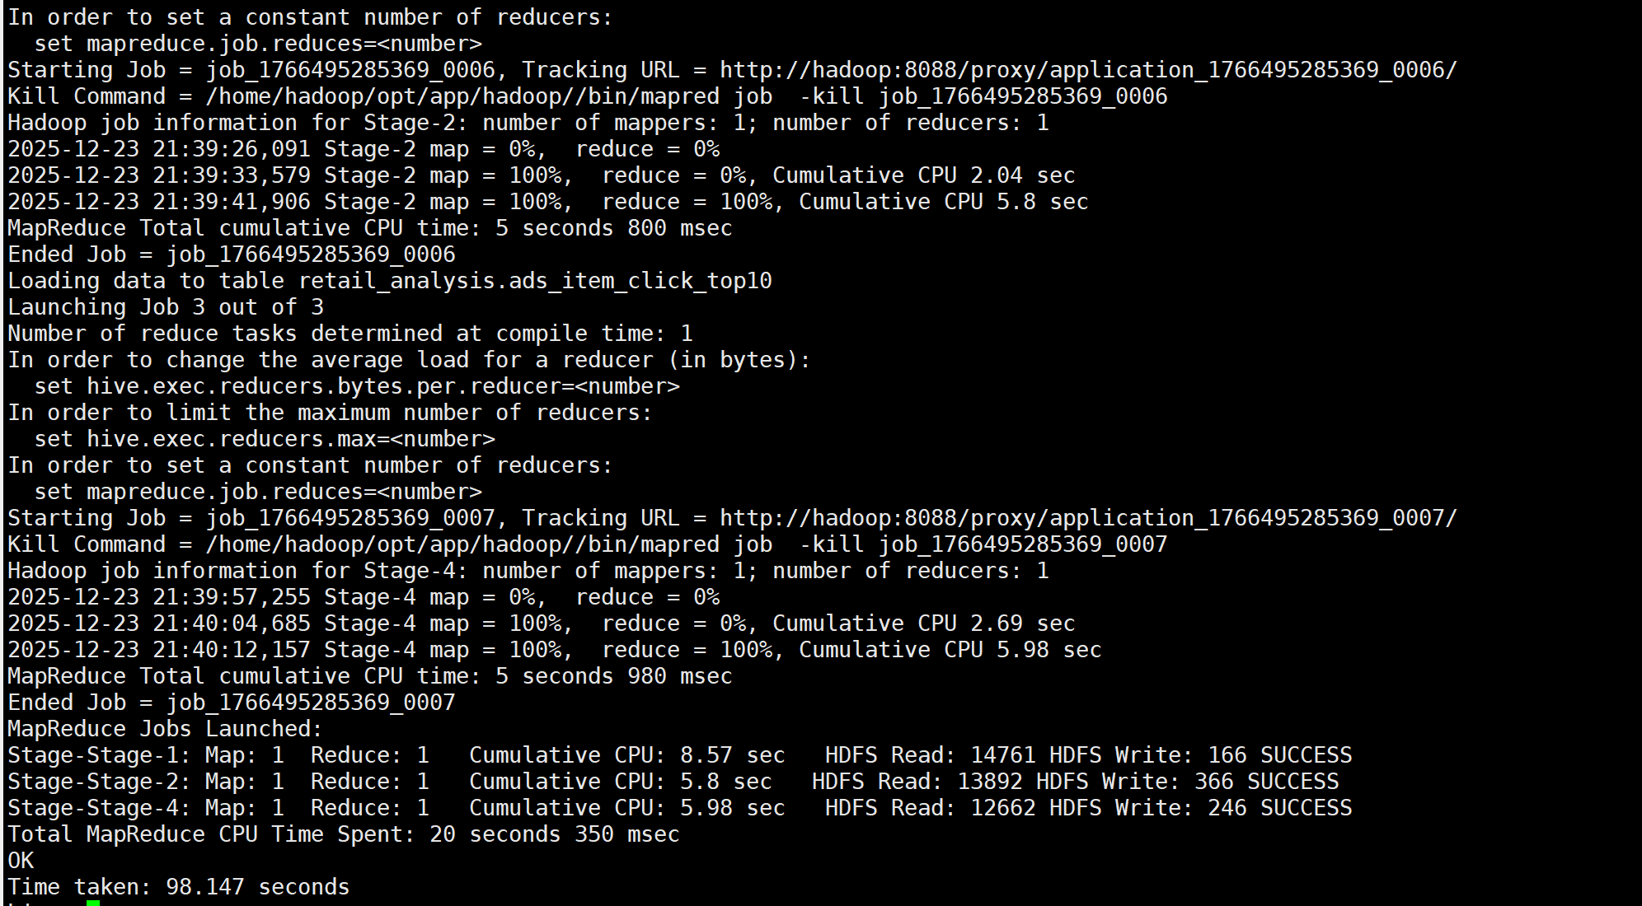
验证Ads

数据查询与分析（业务验证）
查询 2024-05-20 的商品点击 Top10
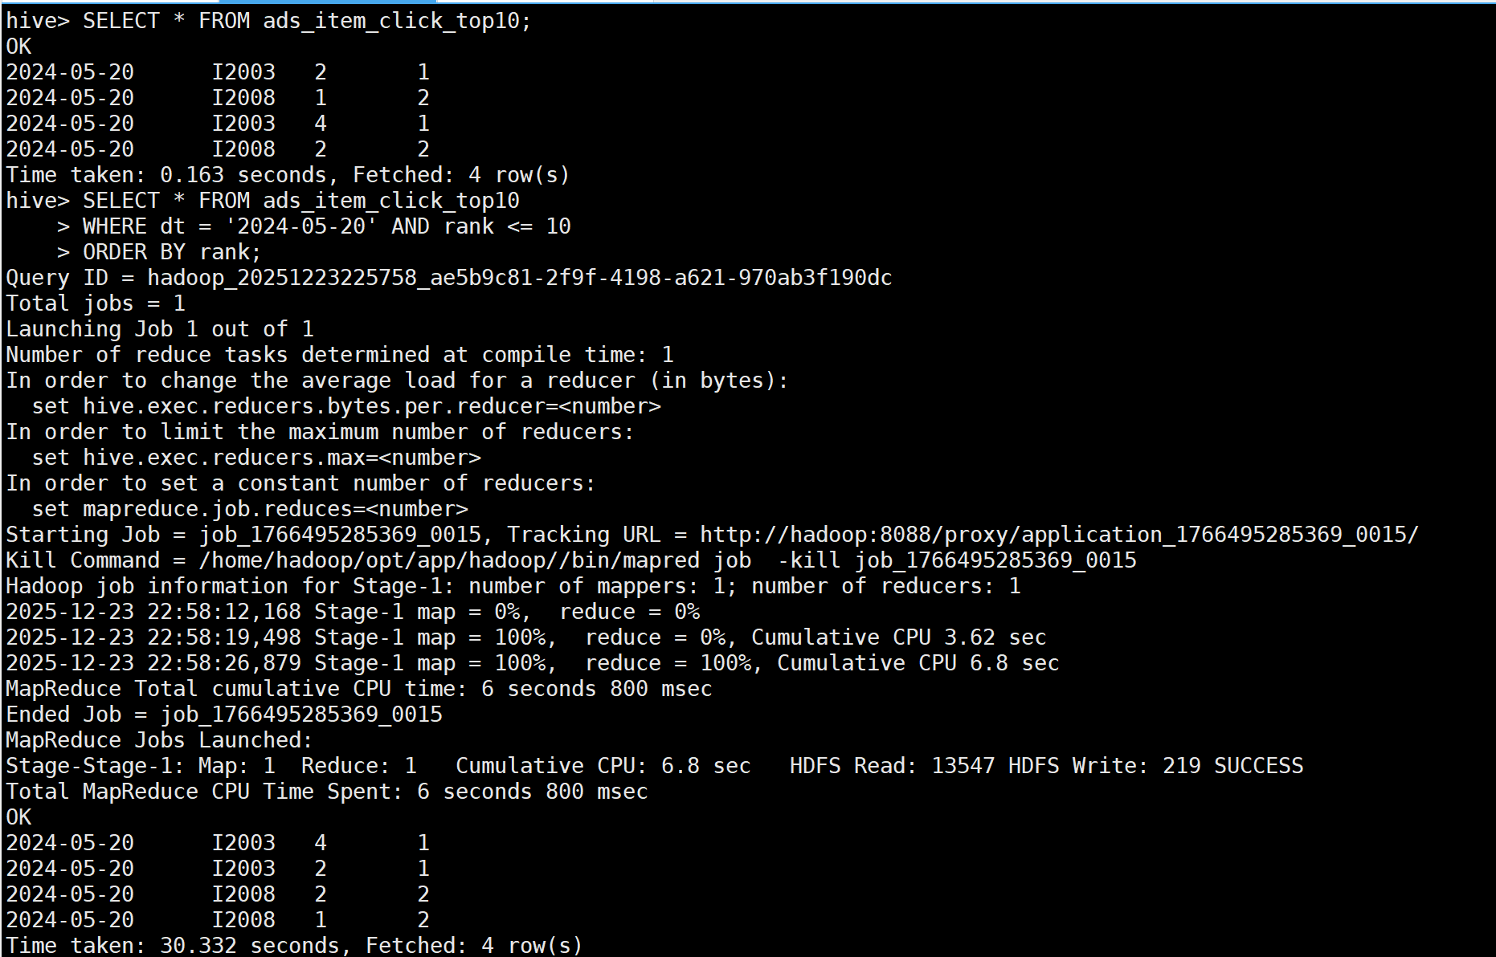
查询用户 U1001 的每日行为汇总


项目二：
姓名1：李筱纯 环境搭建、数据准备、Python+Hive 交互、数据清洗与格式化、任务书
姓名2：李小燕 数据分析与可视化、统计分析、可视化展示、任务书
- 项目背景；
在数字经济高速发展的当下，零售行业正加速数字化升级转型，数据已成为驱动业务决策、优化运营效率的核心资产。电商平台作为零售行业数字化的重要载体，积累了海量的用户订单数据，这些数据蕴含着用户消费行为、市场需求趋势等关键信息。
本项目聚焦电商零售场景，基于 Hadoop+Hive 大数据技术生态与 Python 数据分析工具，开展 Python+Hive 集成与数据可视化分析实践。项目不仅旨在锤炼大数据技术实操能力，更深度融入 “技术服务实体经济、数据伦理合规、低碳绿色发展、民生保障与社会公平、工匠精神与团队协作” 五大思政主题，通过对电商订单数据的全流程分析，为电商企业优化产品布局、提升用户体验、制定精准营销策略提供数据支撑，实现 “技术实操” 与 “价值引领” 的深度耦合，助力零售行业高质量数字化发展。
- 项目需求分析（数据表的内容、数据仓库主题及任务分类）；
（一）数据表的内容
本项目核心数据表为电商购买商品订单表order_info，数据表字段及说明如下：
字段名 | 数据类型 | 字段说明
user_id | String | 用户唯一标识，用于区分不同消费用户
order_amount | int | 订单金额（单位：元），记录每笔订单的消费金额
order_time | String | 下单时间，记录用户提交订单的具体时间戳
该数据表数据通过模拟生成后导入 Hive，共包含 91 条有效订单记录，涵盖多个用户在不同时间的消费行为数据，为后续分析提供了基础数据支撑。
（二）数据仓库主题
本项目数据仓库核心主题为 “电商用户消费行为分析”，围绕该主题挖掘用户消费特征、消费趋势等关键信息，聚焦用户消费频次、客单价、月度销售趋势等核心分析维度，为业务决策提供数据依据。
（三）任务分类
数据准备类：搭建 Hadoop+Hive 运行环境，配置 Hive 元数据，模拟生成规范的订单数据并上传至 HDFS 指定路径，创建 Hive 外部表关联数据文件。
数据交互类：通过 Python（PyHive/Impyla）连接 Hive，实现订单数据的抽取、清洗与格式转换，确保数据质量满足分析要求。
统计分析类：基于清洗后的数据，计算用户消费频次、客单价等核心业务指标，挖掘用户消费规律。
可视化展示类：设计并绘制用户订单量分布直方图、月度销售额趋势图，直观呈现分析结果。
- 项目设计（数据仓库分层建模）；
为确保数据处理流程规范化、数据质量可追溯，本项目基于实际业务需求和技术栈，采用数据仓库经典三层架构设计，各层级功能、数据流转均与实操过程完全对应，具体如下：
第一层 原始数据层（ODS） 存储未经任何处理的原始业务数据，保持数据原生格式，避免数据失真，为后续清洗、分析提供基础数据源
第二层 数据清洗层（CDM） 对 ODS 层原始数据进行质量优化，包括缺失值处理、数据格式转换、无效数据剔除等操作，输出标准化、高质量的数据，为后续统计分析提供可靠输入
第三层 数据应用层（ADS） 基于 CDM 层标准化数据，开展针对性统计分析和指标计算，输出可直接用于可视化展示、业务决策的结果数据
- 项目实施（实现项目任务，编写HQL语句，编写Python程序）；
（一）核心目标
围绕电商订单数据，通过 Hive 数据存储与 Python 数据分析工具的集成，完成 “数据抽取→清洗→分析→可视化” 的端到端流程，验证大数据技术在零售行业数据分析中的实操性，同时落实 “技术服务实体经济、工匠精神与团队协作” 等思政主题。
（二）环境搭建与数据准备
（1） 环境搭建核心步骤
①环境组件与配置
核心组件：Hadoop 3.3.5、Hive 3.1.2、Python 3.8+、Impyla/PyHive、Pandas



关键配置：Hive 元数据关联 MySQL（确保元数据持久化），启动 HiveServer2 服务（端口 10000），保障 Python 连接权限
Hive 元数据关联 MySQL

Python 连接 Hive 权限验证


②服务启动与验证截图
启动 HiveServer2 服务
（2） 数据准备实施
①数据模拟与上传
模拟数据：创建order_data.txt文件，包含user_id（用户 ID）、order_amount（订单金额）、order_time（下单时间）三大字段，共 91 条有效数据（格式：字段间用制表符分隔）。
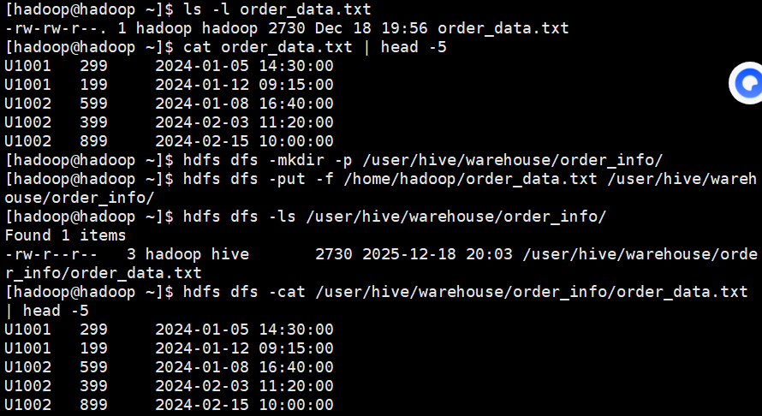
HDFS 操作：
创建存储目录：hdfs dfs -mkdir -p /user/hive/warehouse/order_info/
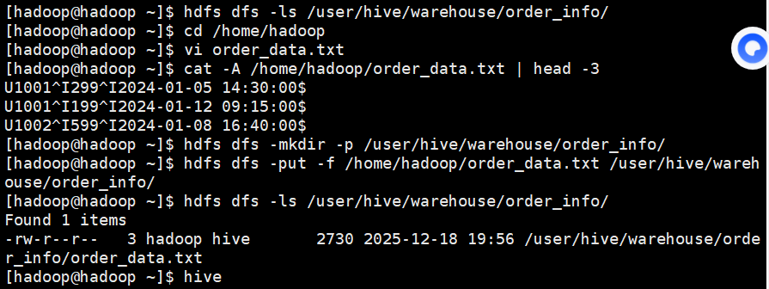上传数据文件：hdfs dfs -put -f /home/hadoop/order_data.txt /user/hive/warehouse/order_info/

验证上传结果：hdfs dfs -ls /user/hive/warehouse/order_info/（显示文件存在，大小 2730 字节）

②Hive 表创建（HQL 语句）
HQL 建表语句执行：
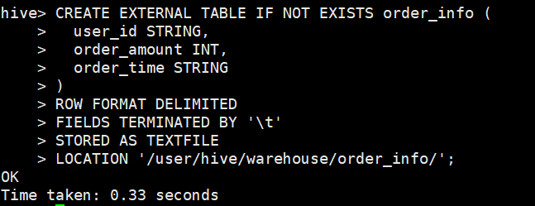
表数据量查询验证：
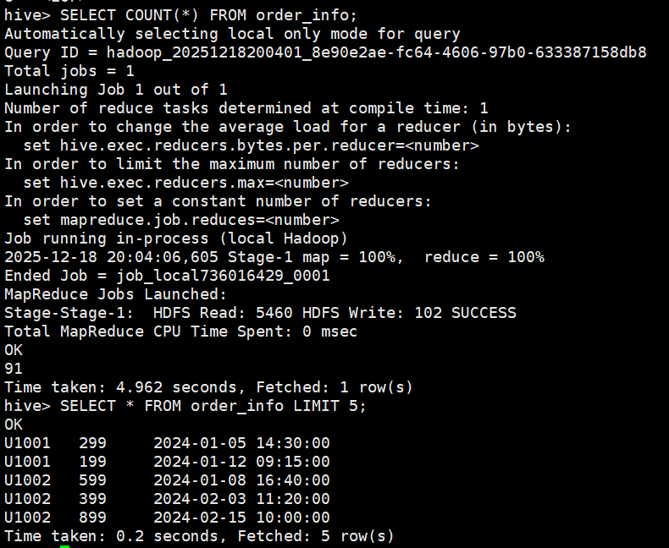
表数据预览：

（三）Python 程序实现（Python+Hive 交互）
（1） 数据抽取程序（1_extract_and_export.py）
基于 Impyla 库连接 Hive，执行 SQL 查询抽取order_info表数据，加载为 Pandas DataFrame，并导出为 JSON 和 TXT 格式文件（便于后续清洗和分析）。
from impala.dbapi import connect
import pandas as pd
import warnings
warnings.filterwarnings('ignore')
def extract_hive_and_export():
try:
1. 连接Hive（删除auth_mechanism参数，使用默认认证）
conn = connect(
host='192.168.80.101',
port=10000,
database='default',
user='hadoop',
timeout=30 仅保留必要参数，避免不支持的配置
)
抽取数据（显式指定列名，避免列名前缀问题）
sql = "SELECT user_id, order_amount, order_time FROM default.order_info"
df = pd.read_sql(sql, conn)
conn.close()
print(f"✅ Hive数据抽取完成：共加载{len(df)}条订单数据")
print("抽取数据预览：")
print(df.head())
2. 导出为JSON格式（orient='records'按行存储，便于后续读取）
df.to_json('order_data.json', orient='records', force_ascii=False, indent=2)
3. 导出为TXT格式（制表符分隔，兼容通用文本读取）
df.to_csv('order_data.txt', sep='\t', index=False, encoding='utf-8')
print("\n📁 文件导出完成：")
print("1. JSON文件：order_data.json")
print("2. TXT文件：order_data.txt")
print("（文件路径：PyCharm项目根目录）")
except Exception as e:
print(f"❌ 执行失败：{e}")
import traceback
traceback.print_exc()
exit(1)
if __name__ == "__main__":
print("=" 50)
print("开始执行：数据抽取+导出JSON/TXT")
print("=" 50)
extract_hive_and_export()
print("\n" + "=" 50)
print("数据抽取+导出流程完成！")
print("=" 50)
（2）数据清洗程序（2_data_cleaning.py）
读取抽取导出的 JSON/TXT 文件，按作业要求执行数据清洗：时间格式转换（String→datetime）、缺失值填充（order_amount缺失填 0），剔除无效数据后，生成清洗后的标准化数据文件。
import pandas as pd
import warnings
warnings.filterwarnings('ignore')
def clean_order_data(input_file_type='json'):
try:
1. 读取导出的文件（支持JSON或TXT格式）
if input_file_type == 'json':
df = pd.read_json('order_data.json', orient='records')
elif input_file_type == 'txt':
df = pd.read_csv('order_data.txt', sep='\t', encoding='utf-8')
else:
print("❌ 输入格式错误！仅支持'json'或'txt'")
exit(1)
print(f"✅ 成功读取{input_file_type}文件：共{len(df)}条原始数据")
print("清洗前数据预览：")
print(df.head())
print(f"\n清洗前数据信息：")
print(f"缺失值统计：\n{df.isnull().sum()}")
print(f"数据类型：\n{df.dtypes}")
2. 执行作业要求的清洗逻辑
（1）时间格式转换：String→datetime
df['order_time'] = pd.to_datetime(df['order_time'], errors='coerce')
（2）缺失值填充：order_amount缺失填0
df['order_amount'] = df['order_amount'].fillna(0)
（3）可选：删除无效数据（提升后续分析准确性，作业未强制要求但推荐）
df_cleaned = df.dropna(subset=['user_id', 'order_time'])
3. 保存清洗后的数据（可选，便于可视化直接读取）
df_cleaned.to_json('order_data_cleaned.json', orient='records', force_ascii=False, indent=2)
df_cleaned.to_csv('order_data_cleaned.txt', sep='\t', index=False, encoding='utf-8')
print(f"\n✅ 数据清洗完成：")
print(f"原始数据：{len(df)}条 → 有效数据：{len(df_cleaned)}条")
print("清洗后数据类型：")
print(df_cleaned.dtypes)
print("\n📁 清洗后文件已保存：")
print("1. JSON文件：order_data_cleaned.json")
print("2. TXT文件：order_data_cleaned.txt")
return df_cleaned 返回清洗后的DataFrame，可直接用于后续可视化
except Exception as e:
print(f"❌ 清洗失败：{e}")
import traceback
traceback.print_exc()
exit(1)
if __name__ == "__main__":
print("=" 50)
print("开始执行：数据清洗（基于导出文件）")
print("=" 50)
可选择读取JSON或TXT文件（二选一）
df_cleaned = clean_order_data(input_file_type='json') 或 input_file_type='txt'
print("\n" + "=" 50)
print("数据清洗流程完成！")
print("=" 50)
- HBuilser X 实现数据可视化
（1） index.html搭建了电商订单数据可视化平台的页面结构，采用模块化的布局方式，主要分为以下几个核心部分：
- 头部区域：展示平台标题、数据来源说明（Hive 数据仓库）和数据规模标签（订单 / 用户数量），通过语义化的header标签和样式类组织内容。
- 核心数据概览区：使用section标签包裹 5 个统计项（总订单数、活跃用户数、总销售额、平均客单价、平均消费频次），每个统计项包含图标、数值和环比变化提示。
- 图表区域：分为核心图表区（用户订单量分布直方图、月度销售额趋势图）和辅助图表区（客单价区间饼图、Top10 用户消费排行、每日订单量热力图、消费时段分布饼图），为每个图表定义独立的容器div并赋予唯一 ID，供 ECharts 渲染。
- 数据表格区：包含搜索框、订单数据表格（列：订单 ID、用户 ID、订单金额、下单时间、消费时段、金额等级）和分页控件，表格主体部分留空，由 JS 动态填充数据。
- 加载状态层：一个全屏的加载提示容器，初始显示加载动画，数据加载失败时展示错误信息。
<!DOCTYPE html>
<html lang="zh-CN">
<head>
<meta charset="UTF-8">
<meta name="viewport" content="width=device-width, initial-scale=1.0">
<title>李小燕 & 李筱纯的电商订单数据分析平台</title>
<!-- 国内稳定CDN -->
<script src="https://cdn.bootcdn.net/ajax/libs/echarts/5.4.3/echarts.min.js"></script>
<link rel="stylesheet" href="https://cdn.bootcdn.net/ajax/libs/font-awesome/4.7.0/css/font-awesome.min.css">
<link rel="stylesheet" href="style.css">
</head>
<body>
<div class="container">
<header class="header">
<div class="header-content">
<h1>电商用户消费行为可视化分析平台</h1>
<p>李小燕 & 李筱纯 | 深度挖掘用户消费特征与市场趋势</p>
<div class="header-tags">
<span class="header-tag"><i class="fa fa-database"></i> 数据源：Hive数据仓库</span>
<span class="header-tag"><i class="fa fa-line-chart"></i> 分析维度：9个核心指标</span>
<span class="header-tag"><i class="fa fa-users"></i> 数据规模：91条订单 / 30位用户</span>
</div>
</div>
</header>

<!-- 核心数据概览区 -->
<section class="data-summary">
<div class="section-header">
<h2><i class="fa fa-bar-chart"></i> 核心业务指标</h2>
<button class="refresh-btn" id="refresh-btn">
<i class="fa fa-refresh"></i> 刷新数据
</button>
</div>
<div class="summary-stats">
<div class="stat-item">
<div class="stat-icon"><i class="fa fa-shopping-cart"></i></div>
<div class="stat-value" id="total-orders">--</div>
<div class="stat-name">总订单数</div>
<div class="stat-change positive"><i class="fa fa-arrow-up"></i> 5.2% 环比上周</div>
</div>
<div class="stat-item success">
<div class="stat-icon"><i class="fa fa-users"></i></div>
<div class="stat-value" id="total-users">--</div>
<div class="stat-name">活跃用户数</div>
<div class="stat-change positive"><i class="fa fa-arrow-up"></i> 8.7% 环比上周</div>
</div>
<div class="stat-item warning">
<div class="stat-icon"><i class="fa fa-rmb"></i></div>
<div class="stat-value" id="total-sales">--</div>
<div class="stat-name">总销售额(元)</div>
<div class="stat-change positive"><i class="fa fa-arrow-up"></i> 12.3% 环比上周</div>
</div>
<div class="stat-item danger">
<div class="stat-icon"><i class="fa fa-tag"></i></div>
<div class="stat-value" id="avg-order-amount">--</div>
<div class="stat-name">平均客单价(元)</div>
<div class="stat-change negative"><i class="fa fa-arrow-down"></i> 2.1% 环比上周</div>
</div>
<div class="stat-item secondary">
<div class="stat-icon"><i class="fa fa-refresh"></i></div>
<div class="stat-value" id="avg-order-frequency">--</div>
<div class="stat-name">平均消费频次</div>
<div class="stat-change positive"><i class="fa fa-arrow-up"></i> 3.5% 环比上周</div>
</div>
</div>
</section>

<!-- 核心图表区域 -->
<section class="chart-wrapper">
<!-- 用户订单量分布直方图 -->
<div class="chart-card">
<div class="chart-card-header">
<h2><i class="fa fa-bar-chart"></i> 用户订单量分布直方图</h2>
<div class="chart-actions">
<button class="chart-btn" title="下载图表" id="download-order-dist"><i
class="fa fa-download"></i></button>
<button class="chart-btn" title="切换主题" id="theme-order-dist"><i
class="fa fa-paint-brush"></i></button>
</div>
</div>
<div class="chart-container" id="order-distribution-chart"></div>
</div>

<!-- 月度销售额趋势图 -->
<div class="chart-card">
<div class="chart-card-header">
<h2><i class="fa fa-line-chart"></i> 月度销售额趋势图</h2>
<div class="chart-actions">
<button class="chart-btn" title="下载图表" id="download-monthly-sales"><i
class="fa fa-download"></i></button>
<button class="chart-btn" title="切换主题" id="theme-monthly-sales"><i
class="fa fa-paint-brush"></i></button>
</div>
</div>
<div class="chart-container" id="monthly-sales-chart"></div>
</div>
</section>

<!-- 辅助图表区域 -->
<section class="aux-charts-wrapper">
<!-- 客单价区间分布 -->
<div class="aux-chart-card">
<div class="chart-card-header">
<h2><i class="fa fa-pie-chart"></i> 客单价区间分布</h2>
</div>
<div class="aux-chart-container" id="price-range-chart"></div>
</div>

<!-- Top10用户消费排行 -->
<div class="aux-chart-card">
<div class="chart-card-header">
<h2><i class="fa fa-trophy"></i> Top10用户消费金额排行</h2>
</div>
<div class="aux-chart-container" id="top-user-chart"></div>
</div>

<!-- 每日订单量热力图 -->
<div class="aux-chart-card">
<div class="chart-card-header">
<h2><i class="fa fa-calendar"></i> 每日订单量热力图</h2>
</div>
<div class="aux-chart-container" id="daily-order-heatmap"></div>
</div>

<!-- 消费时段分布 -->
<div class="aux-chart-card">
<div class="chart-card-header">
<h2><i class="fa fa-clock-o"></i> 用户消费时段分布</h2>
</div>
<div class="aux-chart-container" id="time-period-chart"></div>
</div>
</section>

<!-- 数据表格区域 -->
<section class="data-table-section">
<div class="section-header">
<h2><i class="fa fa-table"></i> 订单数据明细表</h2>
<div class="search-box">
<input type="text" id="search-order" placeholder="搜索用户ID/订单金额">
<button class="refresh-btn" id="search-btn">
<i class="fa fa-search"></i> 搜索
</button>
</div>
</div>
<div class="table-wrapper">
<table class="data-table" id="order-table">
<thead>
<tr>
<th>订单ID</th>
<th>用户ID</th>
<th>订单金额(元)</th>
<th>下单时间</th>
<th>消费时段</th>
<th>金额等级</th>
</tr>
</thead>
<tbody id="order-table-body">
<!-- 数据通过JS动态填充 -->
</tbody>
</table>
</div>
<div class="table-pagination">
<div>显示 <span id="page-range">1-10</span> 条，共 <span id="total-table-rows">--</span> 条</div>
<div>
<button class="pagination-btn" id="prev-page" disabled><i class="fa fa-angle-left"></i></button>
<button class="pagination-btn active" data-page="1">1</button>
<button class="pagination-btn" data-page="2">2</button>
<button class="pagination-btn" data-page="3">3</button>
<button class="pagination-btn" id="next-page"><i class="fa fa-angle-right"></i></button>
</div>
</div>
</section>

<!-- 加载状态 -->
<div class="loading" id="loading">
<div class="loading-spinner"></div>
<div>加载数据中...</div>
</div>
</div>

<script src="script.js"></script>
</body>
</html>
（2）script.js实现了平台的数据加载、处理、图表渲染和交互功能，核心逻辑分为以下几个模块：
- 数据加载：强制加载本地order_data_cleaned.json文件，包含错误处理和日志输出，确保数据来源的唯一性，若加载失败则在页面展示具体错误信息。
- 数据处理：对 JSON 数据进行清洗和转换，包括：
解析时间（兼容时间戳和字符串格式），过滤无效数据。
计算核心统计指标（总订单数、销售额、用户数等）。
生成图表所需的数据集（订单量分布、月度销售额、饼图数据、热力图数据等）。
构造表格数据，包含订单 ID、用户 ID、金额等级等字段。
- 图表渲染：使用 ECharts 初始化 6 个图表，为每个图表配置个性化的样式和数据，支持主题切换和图表下载功能，同时通过延迟重绘解决图表渲染不全的问题。
- 表格与交互：
实现表格数据的动态渲染，支持分页功能（动态生成页码按钮，根据数据总量计算总页数）。
实现搜索功能（支持用户 ID、订单金额、订单 ID 的多维度搜索，回车触发搜索）。
绑定分页按钮的点击事件，实现上一页、下一页和具体页码的切换。
- 页面初始化：在 DOM 加载完成后，依次执行数据加载、处理、图表渲染和表格渲染，同时实现刷新按钮的功能。
let charts = {}; // 存储图表实例
let globalTableData = []; // 原始表格数据
let filteredTableData = []; // 过滤后的表格数据
let currentPage = 1; // 当前页码
const pageSize = 10; // 每页条数

// 1. 加载order_data_cleaned.json
async function loadData() {
console.log("开始加载order_data_cleaned.json...");
try {
// 强制加载本地JSON文件
const response = await fetch('order_data_cleaned.json', {
method: 'GET',
headers: {
'Content-Type': 'application/json'
}
});

// 检查响应状态
if (!response.ok) {
throw new Error(`HTTP错误：状态码 ${response.status}，请检查文件是否存在或路径是否正确`);
}

const data = await response.json();
console.log("JSON数据加载成功：", data);

// 确保返回数组
const result = Array.isArray(data) ? data : [data];
console.log("处理后的数据格式：", result);
return result;

} catch (error) {
console.error("数据加载失败：", error.message);
// 抛出错误
throw new Error(`加载order_data_cleaned.json失败：${error.message}\n请确认文件在同一目录下，且格式为有效的JSON`);
}
}

// 2. 处理数据（严格解析JSON数据）
function processData(rawData) {
console.log("开始处理数据...");
// 数据转换与过滤（确保时间和数值有效）
const data = rawData.map((item, index) => {
// 解析时间（兼容时间戳和字符串）
let orderTime;
if (typeof item.order_time === 'number') {
orderTime = new Date(item.order_time);
} else if (typeof item.order_time === 'string') {
orderTime = new Date(item.order_time);
} else {
orderTime = new Date();
}

return {
order_id: `ORD${10000 + index}`,
user_id: item.user_id || `未知用户${index}`,
order_amount: Number(item.order_amount) || 0,
order_time: orderTime,
hour: orderTime.getHours()
};
}).filter(item => !isNaN(item.order_time.getTime()) && item.order_amount >= 0);

console.log("过滤后有效数据：", data.length, "条");

// 核心指标计算
const totalOrders = data.length;
const totalSales = data.reduce((sum, item) => sum + item.order_amount, 0).toFixed(2);
const userList = [...new Set(data.map(item => item.user_id))];
const totalUsers = userList.length;
const avgOrderAmount = totalOrders > 0 ? (totalSales / totalOrders).toFixed(2) : "0.00";

// 用户消费频次
const userOrderCount = {};
data.forEach(item => {
userOrderCount[item.user_id] = (userOrderCount[item.user_id] || 0) + 1;
});
const totalOrderCount = Object.values(userOrderCount).reduce((a, b) => a + b, 0);
const avgOrderFrequency = totalUsers > 0 ? (totalOrderCount / totalUsers).toFixed(1) : "0.0";

// 订单量分布（用户下单次数分布）
const orderDistribution = {};
Object.values(userOrderCount).forEach(count => {
const key = `${count}单`;
orderDistribution[key] = (orderDistribution[key] || 0) + 1;
});
const distX = Object.keys(orderDistribution).sort((a, b) => parseInt(a) - parseInt(b));
const distY = distX.map(key => orderDistribution[key]);
console.log("订单量分布：", distX, distY);

// 月度销售额
const monthlySales = {};
data.forEach(item => {
const month =
`${item.order_time.getFullYear()}-${(item.order_time.getMonth() + 1).toString().padStart(2, '0')}`;
monthlySales[month] = (monthlySales[month] || 0) + item.order_amount;
});
const monthX = Object.keys(monthlySales).sort();
const monthY = monthX.map(month => monthlySales[month].toFixed(2));
console.log("月度销售额：", monthX, monthY);

// 客单价区间分布
const priceRanges = {
'0-200元': 0,
'201-500元': 0,
'501-800元': 0,
'801元以上': 0
};
data.forEach(item => {
if (item.order_amount <= 200) priceRanges['0-200元']++;
else if (item.order_amount <= 500) priceRanges['201-500元']++;
else if (item.order_amount <= 800) priceRanges['501-800元']++;
else priceRanges['801元以上']++;
});
const priceLabels = Object.keys(priceRanges);
const priceData = Object.values(priceRanges);
console.log("客单价区间：", priceLabels, priceData);

// Top10用户消费排行
const userSales = {};
data.forEach(item => {
userSales[item.user_id] = (userSales[item.user_id] || 0) + item.order_amount;
});
const top10 = Object.entries(userSales).sort((a, b) => b[1] - a[1]).slice(0, 10);
const topLabels = top10.map(item => item[0]);
const topData = top10.map(item => item[1].toFixed(2));
console.log("Top10用户：", topLabels, topData);

// 每日订单量热力图数据
const dailyOrders = {};
const dates = [...new Set(data.map(item => {
return `${item.order_time.getFullYear()}-${(item.order_time.getMonth() + 1).toString().padStart(2, '0')}-${item.order_time.getDate().toString().padStart(2, '0')}`;
}))].sort();
const hours = Array.from({
length: 24
}, (_, i) => i);

data.forEach(item => {
const date =
`${item.order_time.getFullYear()}-${(item.order_time.getMonth() + 1).toString().padStart(2, '0')}-${item.order_time.getDate().toString().padStart(2, '0')}`;
const hour = item.order_time.getHours();
const key = `${date}-${hour}`;
dailyOrders[key] = (dailyOrders[key] || 0) + 1;
});

const heatmapData = dates.map(date => {
return hours.map(hour => dailyOrders[`${date}-${hour}`] || 0);
});
console.log("热力图数据：", dates.length, "天，", hours.length, "小时");

// 消费时段分布
const timePeriods = {
'凌晨(0-6点)': 0,
'上午(7-12点)': 0,
'下午(13-18点)': 0,
'晚上(19-23点)': 0
};
data.forEach(item => {
if (item.hour >= 0 && item.hour < 6) timePeriods['凌晨(0-6点)']++;
else if (item.hour < 12) timePeriods['上午(7-12点)']++;
else if (item.hour < 18) timePeriods['下午(13-18点)']++;
else timePeriods['晚上(19-23点)']++;
});
const timeLabels = Object.keys(timePeriods);
const timeData = Object.values(timePeriods);
console.log("消费时段：", timeLabels, timeData);

// 表格数据
const tableData = data.map(item => ({
order_id: item.order_id,
user_id: item.user_id,
order_amount: item.order_amount,
order_time: `${item.order_time.getFullYear()}-${(item.order_time.getMonth() + 1).toString().padStart(2, '0')}-${item.order_time.getDate().toString().padStart(2, '0')} ${item.order_time.getHours().toString().padStart(2, '0')}:${item.order_time.getMinutes().toString().padStart(2, '0')}`,
time_period: item.hour >= 0 && item.hour < 6 ? '凌晨' : item.hour < 12 ? '上午' : item.hour < 18 ?
'下午' : '晚上',
amount_level: item.order_amount <= 200 ? 'low' : item.order_amount <= 500 ? 'medium' : 'high'
}));

console.log("数据处理完成");
return {
basicStats: {
totalOrders,
totalUsers,
totalSales,
avgOrderAmount,
avgOrderFrequency
},
orderDistribution: {
xAxis: distX,
yAxis: distY
},
monthlySales: {
xAxis: monthX,
yAxis: monthY
},
priceRange: {
labels: priceLabels,
data: priceData
},
topUsers: {
labels: topLabels,
data: topData
},
heatmap: {
dates,
hours,
data: heatmapData
},
timePeriod: {
labels: timeLabels,
data: timeData
},
tableData: tableData
};
}

// 初始化图表
function initCharts(data) {
console.log("开始初始化图表...");

// 销毁旧图表实例
Object.values(charts).forEach(chart => chart.dispose());
charts = {};

// 用户订单量分布直方图
const orderDistDom = document.getElementById('order-distribution-chart');
if (orderDistDom) {
charts.orderDist = echarts.init(orderDistDom);
charts.orderDist.setOption({
tooltip: {
trigger: 'axis',
formatter: '{b}: {c} 位用户'
},
grid: {
left: '3%',
right: '4%',
bottom: '3%',
containLabel: true
},
xAxis: {
type: 'category',
data: data.orderDistribution.xAxis
},
yAxis: {
type: 'value',
minInterval: 1
},
series: [{
name: '用户分布',
type: 'bar',
data: data.orderDistribution.yAxis,
itemStyle: {
color: 'd7a6ff'
},
label: {
show: true,
position: 'top'
}
}],
backgroundColor: 'transparent'
});
console.log("订单量分布图表初始化完成");
}

// 月度销售额趋势图
const monthlySalesDom = document.getElementById('monthly-sales-chart');
if (monthlySalesDom) {
charts.monthlySales = echarts.init(monthlySalesDom);
charts.monthlySales.setOption({
tooltip: {
trigger: 'axis',
formatter: '{b}: {c} 元'
},
grid: {
left: '3%',
right: '4%',
bottom: '3%',
containLabel: true
},
xAxis: {
type: 'category',
data: data.monthlySales.xAxis
},
yAxis: {
type: 'value'
},
series: [{
name: '销售额',
type: 'line',
data: data.monthlySales.yAxis.map(Number),
smooth: true,
itemStyle: {
color: 'ffaa7f'
},
lineStyle: {
width: 2
}
}],
backgroundColor: 'transparent'
});
console.log("月度销售额图表初始化完成");
}

// 客单价区间分布饼图
const priceRangeDom = document.getElementById('price-range-chart');
if (priceRangeDom) {
charts.priceRange = echarts.init(priceRangeDom);
charts.priceRange.setOption({
tooltip: {
trigger: 'item',
formatter: '{b}: {c}单 ({d}%)'
},
legend: {
bottom: '10%',
left: 'center',
textStyle: {
fontSize: 12
},
itemGap: 10
},
series: [{
name: '客单价区间',
type: 'pie',
radius: ['40%', '70%'],
center: ['50%', '40%'],
data: data.priceRange.labels.map((label, i) => ({
name: label,
value: data.priceRange.data[i]
})),
itemStyle: {
borderRadius: 8
}
}],
backgroundColor: 'transparent'
});
console.log("客单价区间图表初始化完成");
}

// Top10用户消费排行
const topUserDom = document.getElementById('top-user-chart');
if (topUserDom) {
charts.topUser = echarts.init(topUserDom);
charts.topUser.setOption({
tooltip: {
trigger: 'axis',
formatter: '{b}: {c} 元'
},
grid: {
left: '15%',
right: '4%',
bottom: '3%',
containLabel: true
},
xAxis: {
type: 'value'
},
yAxis: {
type: 'category',
data: data.topUsers.labels.reverse()
},
series: [{
name: '消费金额',
type: 'bar',
data: data.topUsers.data.map(Number).reverse(),
itemStyle: {
color: 'ff8f91'
}
}],
backgroundColor: 'transparent'
});
console.log("Top10用户图表初始化完成");
}

// 每日订单量热力图
const heatmapDom = document.getElementById('daily-order-heatmap');
if (heatmapDom) {
charts.heatmap = echarts.init(heatmapDom);
const heatmapSeriesData = [];
data.heatmap.dates.forEach((date, i) => {
data.heatmap.hours.forEach((hour, j) => {
heatmapSeriesData.push([i, j, data.heatmap.data[i][j]]);
});
});

charts.heatmap.setOption({
tooltip: {
formatter: ({
value
}) => {
return `${data.heatmap.dates[value[0]]} ${data.heatmap.hours[value[1]]}:00\n订单量：${value[2]}`;
}
},
xAxis: {
type: 'category',
data: data.heatmap.hours.map(h => `${h}:00`),
axisLabel: {
fontSize: 10
}
},
yAxis: {
type: 'category',
data: data.heatmap.dates,
axisLabel: {
fontSize: 10
}
},
visualMap: {
min: 0,
max: Math.max(...data.heatmap.data.flat()) || 1,
orient: 'horizontal',
left: 'center',
bottom: 0,
textStyle: {
fontSize: 12
}
},
series: [{
type: 'heatmap',
data: heatmapSeriesData
}],
backgroundColor: 'transparent'
});
console.log("热力图初始化完成");
}

// 消费时段分布饼图
const timePeriodDom = document.getElementById('time-period-chart');
if (timePeriodDom) {
charts.timePeriod = echarts.init(timePeriodDom);
charts.timePeriod.setOption({
tooltip: {
trigger: 'item',
formatter: '{b}: {c}单 ({d}%)'
},
legend: {
left: '10%',
top: 'center',
textStyle: {
fontSize: 12
},
itemGap: 10
},
series: [{
name: '消费时段',
type: 'pie',
radius: ['40%', '70%'],
center: ['65%', '50%'],
data: data.timePeriod.labels.map((label, i) => ({
name: label,
value: data.timePeriod.data[i]
})),
itemStyle: {
borderRadius: 8
}
}],
backgroundColor: 'transparent'
});
console.log("消费时段图表初始化完成");
}

// 窗口缩放适配
window.addEventListener('resize', () => {
Object.values(charts).forEach(chart => chart.resize());
});

// 主题切换事件
document.getElementById('theme-order-dist')?.addEventListener('click', () => {
const option = charts.orderDist.getOption();
const isDark = option.backgroundColor === '1a1a1a';
charts.orderDist.setOption({
backgroundColor: isDark ? 'transparent' : '1a1a1a',
textStyle: {
color: isDark ? '333' : 'fff'
},
xAxis: {
axisLabel: {
color: isDark ? '666' : 'fff'
}
},
yAxis: {
axisLabel: {
color: isDark ? '666' : 'fff'
}
}
});
});

document.getElementById('theme-monthly-sales')?.addEventListener('click', () => {
const option = charts.monthlySales.getOption();
const isDark = option.backgroundColor === '1a1a1a';
charts.monthlySales.setOption({
backgroundColor: isDark ? 'transparent' : '1a1a1a',
textStyle: {
color: isDark ? '333' : 'fff'
},
xAxis: {
axisLabel: {
color: isDark ? '666' : 'fff'
}
},
yAxis: {
axisLabel: {
color: isDark ? '666' : 'fff'
}
}
});
});

// 下载图表事件
document.getElementById('download-order-dist')?.addEventListener('click', () => {
const img = charts.orderDist.getDataURL({
type: 'png',
pixelRatio: 2
});
const a = document.createElement('a');
a.href = img;
a.download = '订单量分布.png';
a.click();
});

document.getElementById('download-monthly-sales')?.addEventListener('click', () => {
const img = charts.monthlySales.getDataURL({
type: 'png',
pixelRatio: 2
});
const a = document.createElement('a');
a.href = img;
a.download = '月度销售额.png';
a.click();
});

// 强制图表重绘
setTimeout(() => {
Object.values(charts).forEach(chart => chart.resize());
}, 100);

}

// 4. 渲染表格（修复作用域和事件绑定问题）
function renderTable(data) {
globalTableData = data;
filteredTableData = [...globalTableData];

const totalRowsEl = document.getElementById('total-table-rows');
totalRowsEl.innerText = filteredTableData.length;

// 渲染指定页
function renderPage(page) {
currentPage = page;
const start = (page - 1) pageSize;
const end = start + pageSize;
const rows = filteredTableData.slice(start, end);

const tbody = document.getElementById('order-table-body');
if (!tbody) return;

tbody.innerHTML = rows.map(item => `
<tr>
<td>${item.order_id}</td>
<td>${item.user_id}</td>
<td class="amount-${item.amount_level}">${item.order_amount}</td>
<td>${item.order_time}</td>
<td>${item.time_period}</td>
<td>
<span class="amount-${item.amount_level}" style="
padding: 2px 8px;
border-radius: 20px;
font-size: 12px;
background: ${item.amount_level === 'low' ? 'rgba(16,185,129,0.1)' : item.amount_level === 'medium' ? 'rgba(245,158,11,0.1)' : 'rgba(239,68,68,0.1)'};
color: ${item.amount_level === 'low' ? '10b981' : item.amount_level === 'medium' ? 'f59e0b' : 'ef4444'};
">
${item.amount_level === 'low' ? '低额' : item.amount_level === 'medium' ? '中额' : '高额'}
</span>
</td>
</tr>
`).join('');

// 更新分页信息
document.getElementById('page-range').innerText = `${start + 1}-${Math.min(end, filteredTableData.length)}`;

// 动态生成分页按钮
generatePaginationButtons();
}

// 动态生成分页按钮
function generatePaginationButtons() {
const totalPages = Math.ceil(filteredTableData.length / pageSize);
const paginationContainer = document.querySelector('.table-pagination > div:last-child');
if (!paginationContainer) return;

// 保留上一页和下一页按钮，清空中间页码
paginationContainer.innerHTML = `
<button class="pagination-btn" id="prev-page" ${currentPage === 1 ? 'disabled' : ''}><i class="fa fa-angle-left"></i></button>
<!-- 动态页码将插入这里 -->
<button class="pagination-btn" id="next-page" ${currentPage === totalPages ? 'disabled' : ''}><i class="fa fa-angle-right"></i></button>
`;

// 插入动态页码按钮
const nextBtn = document.getElementById('next-page');
for (let i = 1; i <= totalPages; i++) {
const pageBtn = document.createElement('button');
pageBtn.className = `pagination-btn ${i === currentPage ? 'active' : ''}`;
pageBtn.dataset.page = i;
pageBtn.innerText = i;
pageBtn.addEventListener('click', () => renderPage(i));
paginationContainer.insertBefore(pageBtn, nextBtn);
}

// 重新绑定上一页/下一页事件
document.getElementById('prev-page').addEventListener('click', () => {
if (currentPage > 1) renderPage(currentPage - 1);
});
document.getElementById('next-page').addEventListener('click', () => {
if (currentPage < totalPages) renderPage(currentPage + 1);
});
}

// 初始渲染第一页
renderPage(1);

// 搜索功能
document.getElementById('search-btn')?.addEventListener('click', () => {
const keyword = document.getElementById('search-order').value.trim().toLowerCase();
// 从原始数据中过滤，避免多次过滤导致数据丢失
filteredTableData = globalTableData.filter(item =>
item.user_id.toLowerCase().includes(keyword) ||
item.order_amount.toString().includes(keyword) ||
item.order_id.toLowerCase().includes(keyword)
);
totalRowsEl.innerText = filteredTableData.length;
renderPage(1); // 重置到第一页
});

// 支持回车搜索
document.getElementById('search-order')?.addEventListener('keydown', (e) => {
if (e.key === 'Enter') {
document.getElementById('search-btn').click();
}
});
}

// 初始化页面
async function init() {
// 显示加载状态
const loadingEl = document.getElementById('loading');
loadingEl.style.display = 'flex';

try {
// 加载数据
const rawData = await loadData();

// 处理数据
const processedData = processData(rawData);

// 填充核心指标
document.getElementById('total-orders').innerText = processedData.basicStats.totalOrders;
document.getElementById('total-users').innerText = processedData.basicStats.totalUsers;
document.getElementById('total-sales').innerText = processedData.basicStats.totalSales;
document.getElementById('avg-order-amount').innerText = processedData.basicStats.avgOrderAmount;
document.getElementById('avg-order-frequency').innerText = processedData.basicStats.avgOrderFrequency;

// 初始化图表
initCharts(processedData);

// 渲染表格
renderTable(processedData.tableData);

console.log("页面初始化完成");

} catch (error) {
console.error("初始化失败：", error);
loadingEl.innerHTML = `
<div style="color: ef4444; font-size: 16px; text-align: center;">
<i class="fa fa-exclamation-circle"></i>
<p>数据加载失败：${error.message}</p>
<p>请检查order_data_cleaned.json是否在同一目录，且格式正确</p>
</div>
`;
return;
}

// 隐藏加载状态
loadingEl.style.display = 'none';

// 刷新按钮事件
document.getElementById('refresh-btn')?.addEventListener('click', async () => {
loadingEl.style.display = 'flex';
await init();
});
}

// 启动页面（DOM加载完成后执行）
document.addEventListener('DOMContentLoaded', init);
(3)style.css主要实现页面的样式美化和布局控制，核心功能包括：
- 全局重置：使用通配符清除默认的边距和内边距，统一盒模型为border-box，设置全局字体（微软雅黑 / 苹方）。
- 布局样式：为容器设置最大宽度并居中，通过 Flex 和 Grid 布局实现不同模块的排版（如头部标签的横向排列、统计项的网格分布、图表区的响应式网格）。
- 模块样式：
头部区域：使用渐变色背景、阴影和圆角，提升视觉层次。
统计项：为不同类型的统计项设置不同的顶部边框颜色，添加 hover 动画效果。
图表容器：设置固定高度和最小高度，避免容器塌陷导致图表渲染失败；为饼图图例预留空间，防止重叠。
表格：美化单元格样式，为金额等级设置不同的文字和背景色，提升可读性。
分页控件：通过 Flex 布局组织分页按钮，设置按钮的 hover 样式和激活状态。
- 响应式适配：针对 768px 和 480px 以下的屏幕，调整图表容器高度、网格列数和搜索框布局，保证移动端的正常显示。
- 加载动画：实现旋转的加载 Spinner 动画，提升用户体验。
{
margin: 0;
padding: 0;
box-sizing: border-box;
font-family: "Microsoft YaHei", "PingFang SC", sans-serif;
}

html,
body {
width: 100%;
height: 100%;
background-color: f5f7fa;
color: 333;
}

.container {
max-width: 1440px;
margin: 0 auto;
padding: 20px;
}

.header {
background: linear-gradient(135deg, aaaaff, ffaa7f);
color: 484848;
border-radius: 12px;
padding: 30px 20px;
margin-bottom: 20px;
box-shadow: 0 4px 12px rgba(0, 0, 0, 0.1);
text-align: center;
}

.header h1 {
font-size: 28px;
margin-bottom: 10px;
}

.header p {
font-size: 16px;
opacity: 0.9;
margin-bottom: 15px;
}

.header-tags {
display: flex;
justify-content: center;
flex-wrap: wrap;
gap: 10px;
}

.header-tag {
background: rgba(255, 255, 255, 0.2);
padding: 5px 15px;
border-radius: 20px;
font-size: 12px;
display: flex;
align-items: center;
gap: 5px;
}

/ 核心指标区 /
.data-summary {
background: white;
border-radius: 12px;
padding: 20px;
margin-bottom: 20px;
box-shadow: 0 2px 8px rgba(0, 0, 0, 0.05);
}

.section-header {
display: flex;
justify-content: space-between;
align-items: center;
margin-bottom: 15px;
}

.section-header h2 {
font-size: 18px;
display: flex;
align-items: center;
gap: 8px;
color: aa6ca4;
}

.refresh-btn {
background: a993ff;
color: white;
border: none;
padding: 8px 16px;
border-radius: 6px;
cursor: pointer;
display: flex;
align-items: center;
gap: 6px;
transition: background 0.3s;
}

.refresh-btn:hover {
background: c067ff;
}

.summary-stats {
display: grid;
grid-template-columns: repeat(auto-fit, minmax(140px, 1fr));
gap: 15px;
}

.stat-item {
background: f8fafc;
border-radius: 8px;
padding: 15px;
text-align: center;
border-top: 3px solid 2563eb;
transition: transform 0.3s;
}

.stat-item:hover {
transform: translateY(-3px);
box-shadow: 0 4px 8px rgba(0, 0, 0, 0.1);
}

.stat-item.success {
border-top-color: 10b981;
}

.stat-item.warning {
border-top-color: 7361ff;
}

.stat-item.danger {
border-top-color: ffaa7f;
}

.stat-item.secondary {
border-top-color: ff72f4;
}

.stat-icon {
font-size: 22px;
color: 2563eb;
margin-bottom: 8px;
}

.stat-item.success .stat-icon {
color: 10b981;
}

.stat-item.warning .stat-icon {
color: 7361ff;
}

.stat-item.danger .stat-icon {
color: ffaa7f;
}

.stat-item.secondary .stat-icon {
color: ff72f4;
}

.stat-value {
font-size: 24px;
font-weight: bold;
margin-bottom: 5px;
}

.stat-name {
font-size: 13px;
color: 666;
margin-bottom: 5px;
}

.stat-change {
font-size: 12px;
display: flex;
align-items: center;
justify-content: center;
gap: 3px;
}

.stat-change.positive {
color: 10b981;
}

.stat-change.negative {
color: ef4444;
}

/核心图表区/
.chart-wrapper {
display: grid;
grid-template-columns: repeat(auto-fit, minmax(500px, 1fr));
gap: 20px;
margin-bottom: 20px;
}

.chart-card {
background: white;
border-radius: 12px;
padding: 20px;
box-shadow: 0 2px 8px rgba(0, 0, 0, 0.05);
display: flex;
flex-direction: column;
}

.chart-card-header {
display: flex;
justify-content: space-between;
align-items: center;
margin-bottom: 15px;
}

.chart-card-header h2 {
font-size: 16px;
display: flex;
align-items: center;
gap: 8px;
color: 8585c7;
}

.chart-actions {
display: flex;
gap: 8px;
}

.chart-btn {
width: 36px;
height: 36px;
border-radius: 50%;
border: none;
background: f1f5f9;
color: 666;
cursor: pointer;
display: flex;
align-items: center;
justify-content: center;
transition: all 0.3s;
}

.chart-btn:hover {
background: 2563eb;
color: white;
}

.chart-container {
width: 100%;
height: 400px;
min-height: 400px;
flex: 1;
}

/ 辅助图表区 /
.aux-chart-container {
width: 100%;
height: 300px;
min-height: 300px;
}

.aux-chart-card {
background: white;
border-radius: 12px;
padding: 20px;
box-shadow: 0 2px 8px rgba(0, 0, 0, 0.05);
}

.aux-chart-container {
width: 100%;
height: 250px;
}

/ 数据表格区 /
.data-table-section {
background: white;
border-radius: 12px;
padding: 20px;
box-shadow: 0 2px 8px rgba(0, 0, 0, 0.05);
margin-bottom: 20px;
}

.search-box {
display: flex;
gap: 10px;
}

search-order {
padding: 8px 12px;
border: 1px solid e2e8f0;
border-radius: 6px;
outline: none;
width: 200px;
}

search-order:focus {
border-color: 2563eb;
}

.table-wrapper {
overflow-x: auto;
margin-top: 15px;
}

.data-table {
width: 100%;
border-collapse: collapse;
}

.data-table th,
.data-table td {
padding: 12px 15px;
text-align: left;
border-bottom: 1px solid f1f5f9;
}

.data-table th {
background: f8fafc;
font-size: 14px;
color: 666;
}

.data-table tr:hover {
background: f8fafc;
}

.amount-low {
color: 10b981;
font-weight: 500;
}

.amount-medium {
color: f59e0b;
font-weight: 500;
}

.amount-high {
color: ef4444;
font-weight: 500;
}

.table-pagination>div:last-child {
display: flex;
align-items: center;
flex-wrap: wrap;
gap: 5px;
}

.pagination-btn {
padding: 6px 12px;
border: none;
border-radius: 6px;
background: f1f5f9;
color: 666;
cursor: pointer;
margin: 0 2px;
transition: all 0.3s;
}

.pagination-btn:hover {
background: a57bff;
color: white;
}

.pagination-btn.active {
background: de8fe8;
color: white;
}

.pagination-btn:disabled {
background: e2e8f0;
color: 94a3b8;
cursor: not-allowed;
}

/ 加载状态 /
.loading {
position: fixed;
top: 0;
left: 0;
width: 100%;
height: 100%;
background: rgba(255, 255, 255, 0.8);
display: flex;
flex-direction: column;
align-items: center;
justify-content: center;
z-index: 9999;
}

.loading-spinner {
width: 40px;
height: 40px;
border: 4px solid f1f5f9;
border-top: 4px solid 2563eb;
border-radius: 50%;
animation: spin 1s linear infinite;
margin-bottom: 15px;
}

@keyframes spin {
0% {
transform: rotate(0deg);
}

100% {
transform: rotate(360deg);
}
}

/ 响应式 /
@media (max-width: 768px) {
.chart-wrapper {
grid-template-columns: 1fr;
}

.summary-stats {
grid-template-columns: repeat(2, 1fr);
}

.aux-charts-wrapper {
grid-template-columns: 1fr;
}

.chart-container {
height: 300px;
}

.aux-chart-container {
height: 220px;
}
}

@media (max-width: 480px) {
.summary-stats {
grid-template-columns: 1fr;
}

.search-box {
flex-direction: column;
}

search-order {
width: 100%;
}
}
5、项目测试运行、项目截图；
数据抽取程序：1_extract_and_export.py运行结果（证明数据抽取成功）
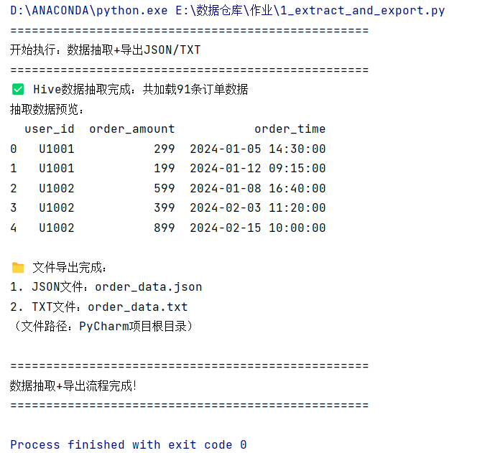

数据清洗程序：2_data_cleaning.py运行结果（证明清洗逻辑执行成功）
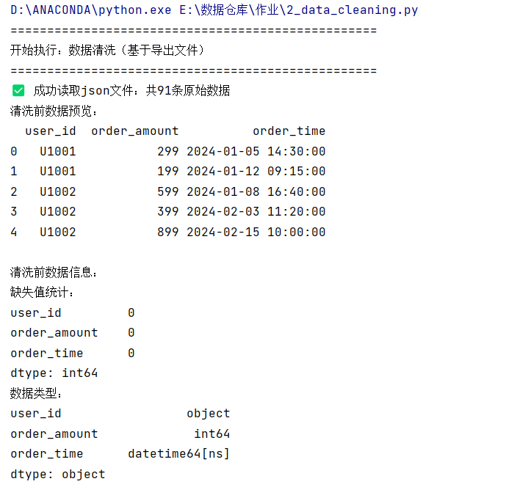
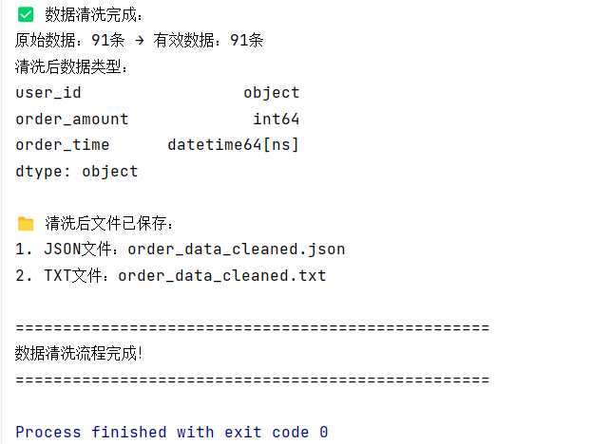
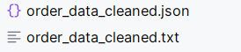
可视化网页平台结果：（呈现电商订单数据，包含 6 类核心图表和可搜索、分页的订单表格）
- 统计分析：计算用户消费频次、客单价
- 绘制用户订单量分布直方图
- 绘制月度销售额趋势图
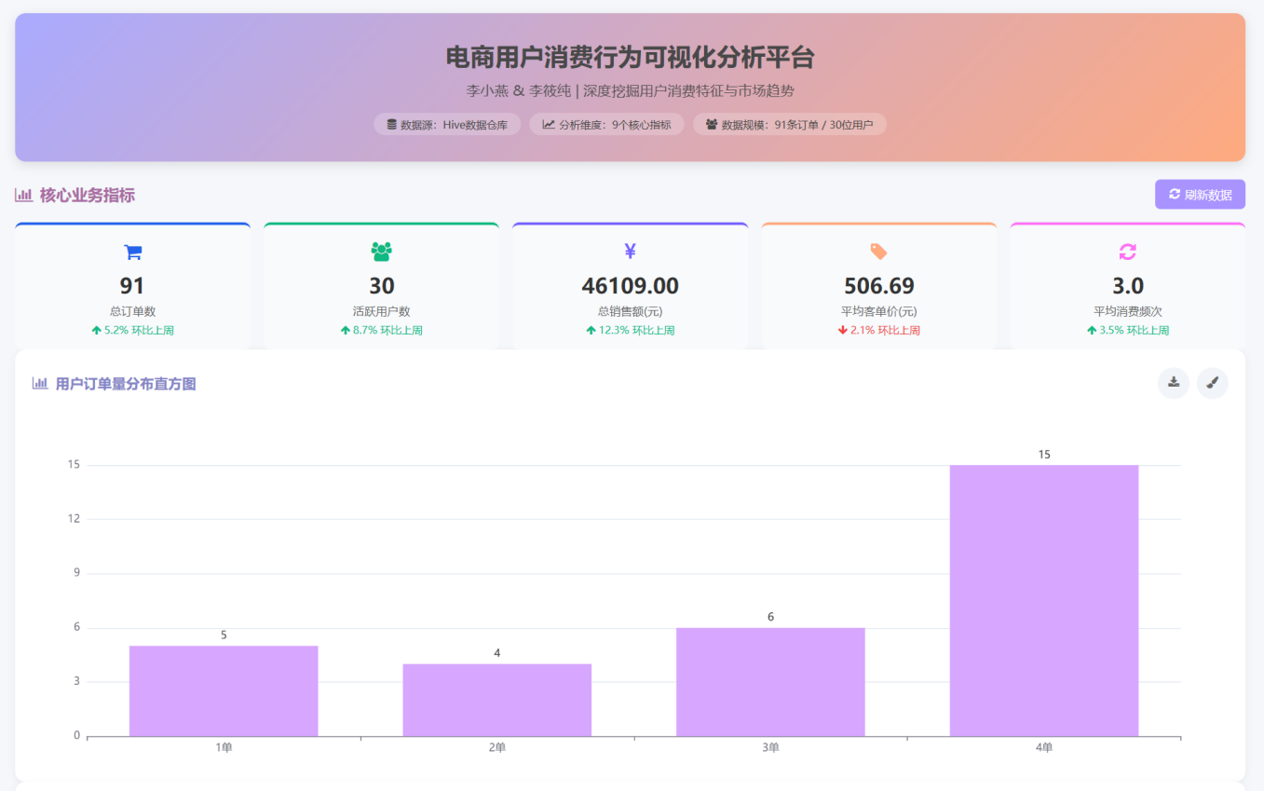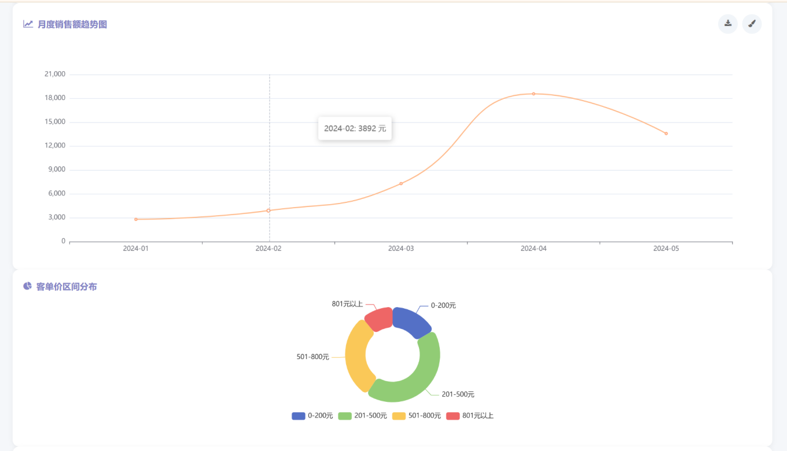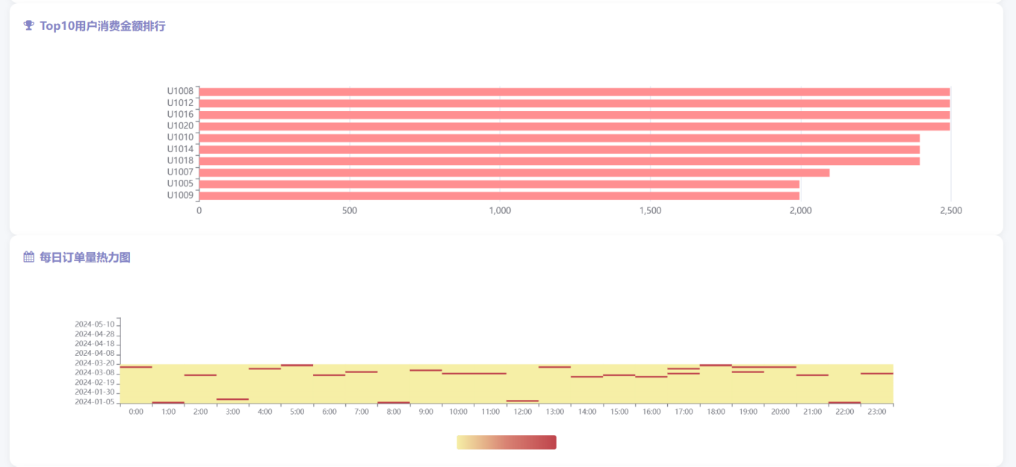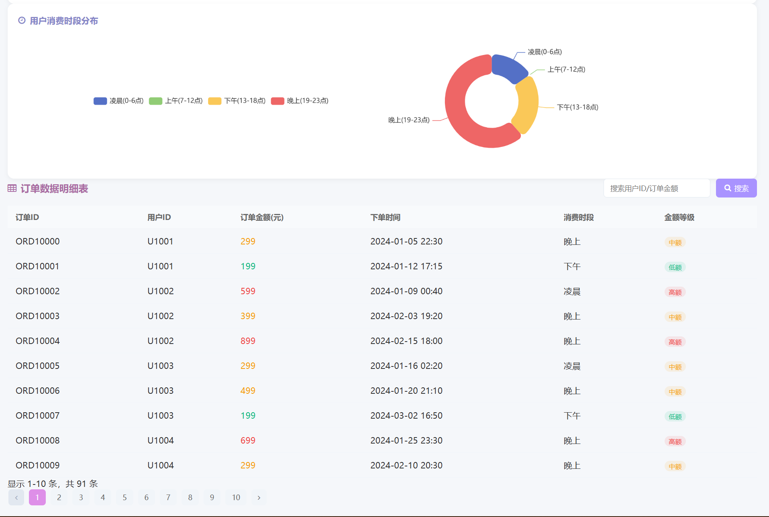
- 实践总结
项目一
本项目围绕零售行业用户行为分析需求，基于Hadoop+Hive技术栈完成了数据仓库的全流程落地，实现了从“环境搭建-数据准备-分层建模-业务应用”的完整闭环，达到了预期目标。
一、项目完成情况
1. 环境与数据基础：成功部署单节点Hadoop集群，配置Hive与Hadoop的关联环境，加载JSON解析依赖包；整理10条JSON格式用户行为数据并上传至HDFS，完成数据准备。
2. 分层建模落地：搭建ODS-DWD-DWS-ADS四层数据仓库架构：
- ODS层实现原始JSON数据的贴源存储；
- DWD层完成数据清洗与时间维度提取；
- DWS层按用户+日期聚合行为指标；
- ADS层输出商品点击Top10报表。
3. 业务需求达成：通过HQL语句实现了商品点击Top10、用户日行为汇总等核心业务查询，验证了各层数据的准确性与完整性。
二、项目价值与收获
1. 业务价值：建立了零售用户行为的结构化分析体系，可快速支撑商品运营、用户分层等业务决策，为后续扩展用户画像、复购预测等场景奠定了数据基础。
2. 技术收获：实践了数据仓库分层建模的设计逻辑，掌握了Hadoop+Hive的环境部署、JSON数据解析、HQL分层查询等核心技能，解决了环境配置、数据格式兼容等实际问题。
三、不足与优化方向
1. 当前不足：数据量较小（仅10条样本），未覆盖更多行为类型；环境为单节点集群，不具备高可用性。
2. 优化方向：后续可扩展数据样本量，增加用户地域、商品分类等维度；将环境升级为伪分布式集群，提升数据处理的稳定性与效率。
综上，本项目既完成了零售用户行为分析的业务目标，也实现了数据仓库技术的落地实践，为同类零售数据项目提供了可参考的分层建模与实施思路。

项目二
1、实践成果
技术实操落地：成功搭建 Hadoop+Hive 环境，通过 Impyla 实现 Python 与 Hive 交互，完成 91 条订单数据的抽取、清洗与格式转换，构建了 ODS-CDM-ADS 三层数据仓库架构。
核心需求达成：计算用户消费频次、客单价等关键指标，绘制用户订单量分布直方图、月度销售额趋势图等 6 类图表，开发的可视化平台支持数据搜索、分页与图表交互，满足作业全部技术要求。
思政理念融入：通过数据分析为电商企业提供决策支撑，践行 “技术服务实体经济”；规范数据处理流程，落实 “数据伦理合规”；两人明确分工、协同攻坚，体现 “工匠精神与团队协作”。
2、存在不足
数据场景较单一，模拟数据量有限，未涉及 Hive 性能优化等复杂场景。
可视化平台交互功能较基础，缺乏数据钻取、自定义筛选等高级功能。
部分代码的异常处理与复用性有待提升，工程化水平需进一步加强。
3、未来展望
后续将引入真实海量数据，拓展用户分群、复购率分析等业务场景；优化可视化平台交互体验，提升移动端适配效果；完善代码工程化设计，学习容器化技术实现环境快速部署，持续深化大数据技术的实践应用能力。

项目完成日期： 2025 年 12 月 30 日

